Manual de usuario

1.1 Acerca de nuestro restaurante pollo campero

Pollo Campero es una cadena de restaurantes de comida rápida especializada en pollo frito. Fue creada en Guatemala en 1971 por un grupo de empresarios liderados por Dionisio Gutiérrez Mayorga.

1.2 platillos preparadas

Menú tradicional Parrillada de limón 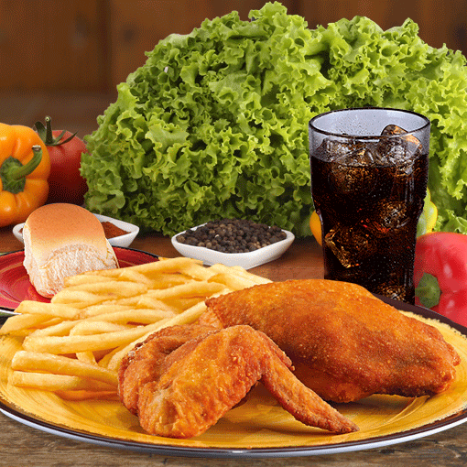 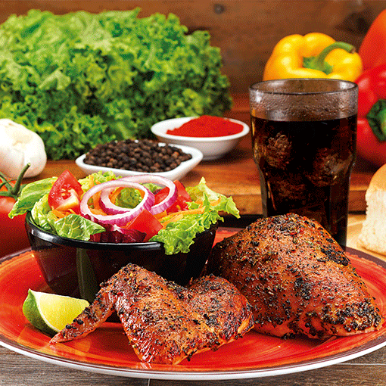

1.3